桃園市立大有國民中學113學年度第二學期第二次評量試卷
年 級 | 七年級 | 考 試  科 目 | 地 理 |  |  | 命 題  範 圍 | L3 ～ L4 | 作 答  時 間 | 45分
班 級 |  | 姓 名 |  | 座 號 |  | 分 數
- 選擇題，共40題，第1～20題，每題三分；第21～40題，每題兩分，計100分
- 題目卷，共兩張四面，請仔細作答 第一頁
答案卡正確劃記選項！
題目卷也要寫上答案！

1.( )臺灣各階段的主要產業類別如附圖一所示，若依附圖一中的資料判斷，
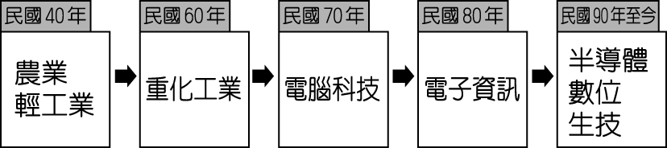
下列有關臺灣產業發展的敘述，何者最為正確？
(A) 精密技術的投入度會愈來愈高
(B) 工業的就業人口比例逐漸增加
附圖一
(C) 工業產品的附加價值愈來愈低
(D) 今日臺灣第三級產業產值最高。
2.( )隨著人們對生活品質的重視，各大家電品牌除了產品本身的使用功能之外，更積極研發能透過手機
與網路整合傳輸、雲端等技術來發展智慧服務，讓人們的生活更方便。下列哪些是家電大廠目前所
需重視的發展特色？(甲) 原料需求大 (乙) 勞力成本高 (丙) 附加價值高 (丁) 資金投入多
(A) 甲乙 (B) 丙丁 (C) 乙丁 (D) 甲丙。
3.( )第二级產業活動依其生產特性可分為輕工業、重工業及高科技工業，每種類型皆有其各自所需要的
發展條件。依據下列的產業特性判斷，何者屬於「重工業」？(A) 員工數量多，且以廉價勞力為主
(B) 工廠設備先進，著重技術突破 (C) 生產規模龐大，為國家建設的基礎產業 (D) 除了資金，還
需持續進行研發。
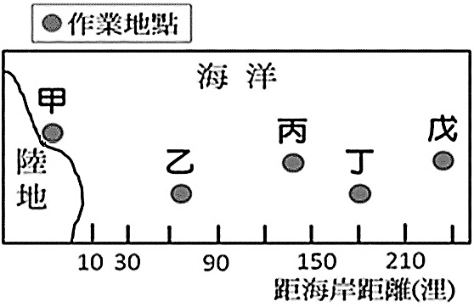
4.( )烏魚和黑鮪魚皆是臺灣「近海漁業」的重要漁獲，若依漁船的
捕撈範圍判斷，附圖二中哪幾處屬於「近海漁業」的作業地點？
(A) 甲＆乙 (B) 乙＆丙＆丁
附圖二
(C) 丙＆丁 (D) 丙＆丁＆戊。
5.( )承上題，除了捕撈漁業之外，臺灣透過人工飼養發展水產養殖，
除了種類眾多，漁民們還推出如魚精及膠原蛋白果凍等新商品，
若依海洋環境，臺灣何處最適合成為養殖水產的主要分布地區？
(A) 海岸曲折的北部 (B) 氣候溫暖的南部 (C) 海水深邃的東部 (D) 水淺寬廣的西部。
6.( )有機市場通路上常見的「四方鮮乳」品牌，在生産乳製品前，最早為（甲）四方製衣公司，以生産
雨衣、成衣為主；後來（乙）投入酪農業，成立四方鮮孔牧場；民國85年起，牧場才逐漸(丙)轉型
休閒牧場，提供民眾休閒及寓教於樂的場所。從（甲）～（丙）四方企業依序經歷那些產業類型？
(A) 二、一、二 (B) 一、二、二 (C) 二、一、三 (D) 一、二、三。
7.( )當前政府若想提振國內就業市場，鼓勵大企業「根留臺灣」，讓廠商多在臺灣設廠，為企業長遠發展
著想且同時提供更多的就業機會，政府應積極輔導台灣產業朝下列何種方向發展？
(A) 產業升級，提高產品的附加價值 (B) 降低成本，提升市場競爭力
(C) 產業轉型，發展勞力密集型產業 (D) 擴展市場，在都市大量設廠。
 | 甲 | 乙 | 丙 | 丁
主要  產業 | 第一級  第二級 | 第二級  第三級 | 第一級  第三級 | 第二級  第三級
出生率 | 低 | 低 | 高 | 低
死亡率 | 高 | 高 | 高 | 低
8.( )國家經濟發展程度除了從產業類型來判斷，
還會反映在人口統計的各種相關數據之中，
若依主要產業結構、出生率與死亡率高低，
附表一中哪個國家的經濟發展程度最佳？
(A) 甲 (B) 乙
(C) 丙 (D) 丁。
附表一

第二頁
9.( )日本人向來重視養身，臺灣所種植的毛豆雖然價格昂貴但卻因為營養豐富深受日人喜愛，在日本
有著極高的市占率，成為名符其實的綠色黃金。使臺灣毛豆能成功銷往日本的最有利條件為何？
(A) 種植種類多樣 (B) 品質精緻優良 (C) 生產產量龐大 (D) 產品價格低廉。
10.( )可食地景就是種植能吃的作物，台東關山除了種植稻米外，還出產草莓、番茄、玉米等各式農產
，由農會向農民租地，邀請當地農業達人種植代表作物，並設計活動讓遊客可以走進田裡，了解
農作物生長過程，進而讓民眾知道每份農產都得之不易。從上述說明中可得知，關山的可食地景
是屬於下列哪一種農業經營的轉型？
(A) 有機農業 (B) 專業化農業 (C) 商品化農業 (D) 休閒農業。
11.( )臺灣在工業起步初期設立加工出口區，為因應產業需要不斷創新蛻變、持續轉型升級。民國110年
更將原先的加工出口區陸續更名為科技產業園區，並積極引進智慧生產線，提高生產效率的同時也
降低勞力成本。若考量下列四間工廠的生產成本，下列哪間工廠最需要轉型自動化的生產系統？
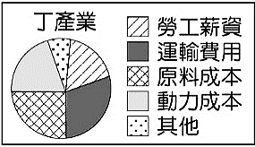
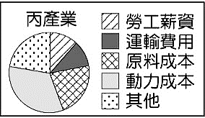
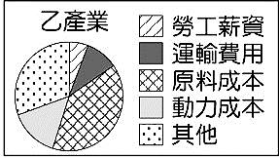
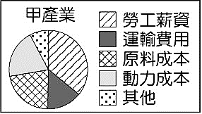
(A) (B) (C) (D)

12.( )「臺灣農產國家隊」在疫情後因需求而成軍，除了讓農業生產者和銷售業者度過難關，同時也抒解
消費者對於食品安全的焦慮，更讓臺灣多年研發的農產繼續發光發亮。成為支持臺灣農業穩定生產
與保障糧食安全的正向力量。依據現況，下列何者「並非是」臺灣農業目前所發展的轉型重點？
(A) 透過網路傳銷，改善現有通路 (B) 致力轉型並建立自有品牌
(C) 投入勞力，朝向農業加工發展 (D) 多角化經營帶動觀光收益。
13.( )興建水利設施是臺灣利用水資源的主要開發方式。若以嘉南平原為例，透過提供雲林、嘉義、臺南
等地區較為充足的水源，使得原本無法穩定收成的作物產量反而大增。下列哪些農產昔日最可能在
嘉南大圳完工後，因為有了更穩定的生產條件而使產量大幅提高？
(A) 甘蔗＆樟腦 (B) 樟腦＆茶葉 (C) 茶葉＆稻米 (D) 稻米＆甘蔗。
14.( )臺灣製鞋業在國內及海外約有3,000多家工廠，為了拓展製鞋版圖，國內幾家製鞋大廠持續計畫在
其他國家籌設新廠。根據製鞋的產業條件判斷，最適合前往具備下列何種條件的國家設置新廠？
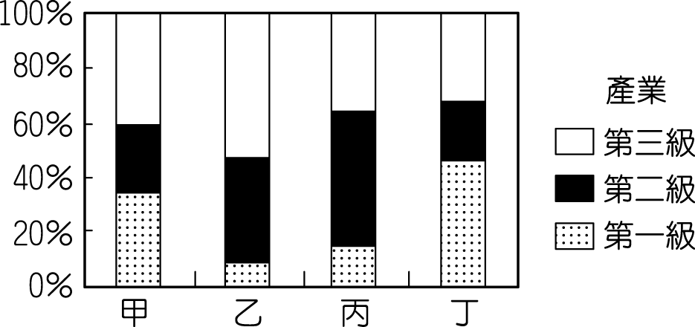
(A) 人口眾多且所得較低 (B) 原料豐富且地廣人稀
(C) 動力充足且市場廣大 (D) 資金豐沛且技術密集。
15.( )附圖三是臺灣某四個縣市的人口就業結構圖，
若依就業機會的選擇性，其中哪兩個縣市的
附圖三
年輕人最有可能因為尋找工作而大量外流？
(A) 甲＆乙 (B) 乙＆丙
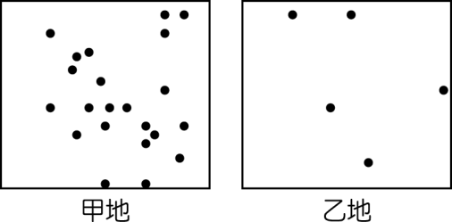
(C) 丙＆丁 (D) 甲＆丁。
16.( )附圖四為桃園市境內，甲、乙兩地的便利商店分布圖，若在圖中兩地
實際面積相同的前提下，關於兩地特性的推論比較，下列何者正確？
(A) 甲地人口密度較高 (C) 甲地的農業就業人口較多
附圖四
(B) 乙地交通較便利 (D) 乙地的二三級產業人口較多。
17.( )隨著與時俱進的經濟發展，臺灣產業發展與昔日相較已有了大幅的轉變。
下列有關臺灣目前產業特色的敘述，哪一項是正確的？
(A) 由於農村勞力充沛，農耕技術先進，農業經營集約度高
(B) 每位農民耕地廣大，生產成本較低，農產品可大量出口
(C) 工業已由高度的勞力密集，轉型以資本和技術密集為主
(D) 靠著貿易入超累積財富，見證臺灣工商產業的蓬勃發展。
成本  地點 | 原料  運輸 | 勞工 | 動力 | 產品  運輸 | 其他
甲地 | 200 | 200 | 100 | 500 | 50
乙地 | 220 | 180 | 120 | 200 | 30
單位：萬元
18.( )附表二為某工廠設置於甲、乙二地的成本分析，
該工廠老闆根據此成本數據的分析結果，
為減少生產支出，最後決定將工廠設於乙地，
下列何項區位要素是其設廠最主要的考量？
(A) 原料 (B) 勞工 (C) 動力 (D) 市場。
附表二

第三頁
附表三 | 甲國 | 乙國 | 丙國 | 丁國
經度 | 60°W | 20°E | 15°E | 120°W
緯度 | 30°S | 60°N | 10°S | 15°N
高度起伏 | 580m | 1200m | 680m | 2500m
19.( )臺灣因自然環境的獨特性，可種植出香甜
又美味的多樣水果，如屏東的蓮霧、桃園
的水蜜桃等，成為名符其實的水果王國。
附表三中何國與臺灣有相似的自然環境，
也具有「水果種類多樣化」的優勢條件？
- 甲國 (B) 乙國 (C) 丙國 (D) 丁國。
20.( )面對著生產環境改變、市場競爭激烈的挑戰，企業老闆需依據發展特性以尋求相關解決方法，
若採取工業區位的策略進行設廠規劃，下列哪一項工廠所做的選擇可有效降低生產成本？
(A) 煉鋁廠移至電力充足之地 (B) 成衣廠移至經濟發達之地
(C) 鋼鐵廠移至人口眾多之地 (D) 麵包廠移至小麥種植之地。
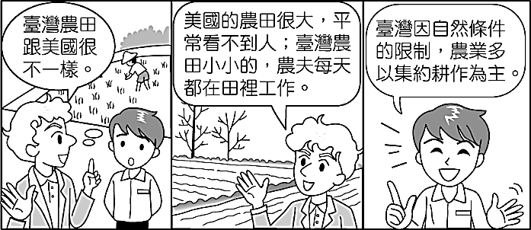
21.( )農業發展深受自然環境影響，附圖五中提及臺灣受限的
自然條件，最可能是指下列哪項條件？
附圖五
(A) 地處低緯 (B) 山多平原少
(C) 降水不足 (D) 乾濕季分明。

22.( )農業部已於2013年訂定相關捕撈規定，其中一項是：每年自3月初至10月底止，禁止於距岸三浬
內海域、潮間帶及河口水域以任何方式捕撈鰻魚幼苗。此規定最可能是為了達成下列何種目的？
(A) 永續發展漁業 (B) 推廣養殖漁業 (C) 擴大漁業市場 (D) 避免國際漁事糾紛。
23.( )臺灣某茶商透過自動化技術來提高茶園的茶葉產量，以供應國內日益成長的市場需求；也利用農業
機具栽種茶苗，並以無人機巡視，期望能與國外進口的低價茶葉競爭。上述措施，最主要是為了能
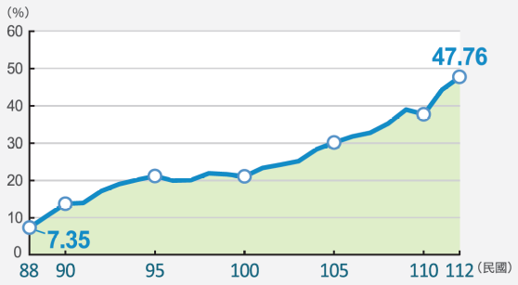
達到下列何種成效？
附圖六
(A) 轉型休閒農場 (B) 降低勞力成本
(C) 提高茶葉價格 (D) 增加茶葉出口。
24.( )附圖六為近二十年來，臺灣紡織品訂單的海外生產比例
統計圖，圖中數據的變化趨勢與下列何者最有關係？
(A) 臺灣貿易總額逐漸增加 (B) 國內勞動人口逐漸增加
(C) 國內生產成本逐漸提高 (D) 國際貿易障礙逐漸提升。
25.( )早期的臺灣製糖業會選擇在嘉南平原設廠，與下列哪一項產業選擇的工業設廠條件相同？
(A) 臺灣腳踏車製造商至越南成立生產線 (B) 臺灣水泥廠在花蓮縣秀林鄉設置新廠
(C) 義大利的冰淇淋專賣店進駐士林夜市 (D) 臺灣石化工業主要集中在高雄港一帶。

- 經歷產業發展的不同階段，目前臺灣三級產業的發展無論在就業人口或產值比例上皆存在著顯著的差異，依據附表四所提供的臺灣產業數據，依序回答下列26～29題：
附表四
26.( )下列對於附表四中的產業特徵，何者「最符合」發展現況？
 | 甲產業 | 乙產業 | 丙產業
就業  人口  比例 | 4％ | 35％ | 61％
產值比例 | 1.5％ | 36.8％ | 61.7％
(A) 甲產業因成本過高，多向海外進行投資
(B) 乙產業包含金融、商業、及觀光旅遊業
(C) 丙產業種類最多，包含紡織、農產加工
(D) 乙丙產業帶動臺灣經濟與人民生活改善。
27.( )下列哪些產業皆屬於「甲產業」所包含的類別？
(A) 金融＆運輸業 (B) 建築＆營造業
(C) 花卉＆酪農業 (D) 觀光＆旅遊業。
28.( )過去五十年「乙產業」的發展奠定了臺灣今日的經濟根基，如今臺灣的半導體及筆記型電腦
皆可謂世界之冠，可見科技產業的發達。目前臺灣發展「乙產業」最依賴的區位條件有哪些？
(A) 動力與技術 (B) 資金與原料 (C) 技術與資金 (D) 交通與勞力。
29.( )下列對於就業人口與產值皆超過六成的「丙產業」所列舉的職業類別，何者「並不符合」？
(A) 長照護理師 (B) 麵包烘焙師 (C) 房屋仲介員 (D) 美食外送員。

第四頁
- 台灣在第一級產業的技術發展之下，擁有多樣性的農產可滿足人們的飲食，魚產、畜產也成為了我們日常生活中豐富的蛋白質來源，請依題意回答下列30～33題：
30.( )下列關於臺灣各地的地理環境與一級產業的發展，何者正確？(A) 稻米喜好溼熱氣候，只種植在
南部地區 (B) 養殖漁業需善用天然港灣，多分布在東北部海岸 (C) 東部人口少，成為蔬菜水果
最主要的種植區 (D) 甘蔗為西南平原昔日重要的經濟作物。
31.( )臺灣農業的發展除了適應自然環境外，也與交通便利性息息相關，下列哪兩個縣市因地形平坦，
加上對外運輸便利，而成為臺灣蔬果的生產重鎮？ (A) 花蓮縣、臺東縣 (B) 彰化縣、雲林縣
(C) 苗栗縣、南投縣 (D) 新北巿、宜蘭縣。
32.( )非洲豬瘟的發病致死率高，若要降低感染率就得從第一線的檢疫做好防禦才能真正阻斷病源。
根據臺灣畜牧區的分布空間判斷，下列哪個縣巿首長最需擔心豬瘟疫情爆發，影響人民生計？
(A) 宜蘭縣 (B) 苗栗縣 (C) 花蓮縣 (D) 屏東縣。
33.( )茶葉與甘蔗為臺灣昔日的兩大經濟作物，若依這兩種作物適合生長的地形與氣候環境來判斷，
下列何地最可能「同時栽種」茶葉與甘蔗？
(A) 基隆市 (B) 苗栗縣 (C) 嘉義縣 (D) 台北市。

- 產業的發展與轉型，攸關國家經濟與人民生活，每個階段政府與人民如何面對危機？如何創造商機？在改善生活的同時又能穩定產業的發展實屬關鍵，依題意回答34～37題：
34.( )下列為臺灣各時期的工業發展策略，若依照台灣工業發展歷程，正確的排列順序為何?
(甲) 扶植重工業並推動十大建設 (乙) 鼓勵農產加工外銷賺取外匯
(丙) 成立高科技產業的科學園區 (丁) 以加工出口區增加就業機會
(A) 丁乙甲丙 (B) 乙甲丁丙 (C) 乙丁甲丙 (D) 乙丁丙甲。
35.( )昔日帶動臺灣工業發展的『加工出口區』，並「不具有」下列哪項發展的背景與條件？
(A) 自動化生產設備 (B) 便利運輸的交通條件 (C) 工資低廉的大量勞工 (D) 政策的協助與招商。
36.( )經濟部將加工出口區於110年更名為『科技產業園區』，顯示台灣工業發展呈現何種變化？
(A) 勞力密集度下降 (B) 政策影響力下降 (C) 產品種類眾多 (D) 資金需求減少。
37.( )「產品品質的優劣，是企業價值的起點與命脈；產業轉型的動力，是腦力而非體力，是腦海而非
藍海。」，為確保臺灣企業的永續發展，下列哪項產業特徵最為重要？
(A) 大量引進外勞 (B) 提升創新技術 (C) 降低生產成本 (D) 進行海外投資。

- 今日臺灣經濟發展已成為國際市場上一股不容忽視的產業力量，依附表五中所提供的臺灣主要
貿易夥伴與進出口貿易總額，回答下列38～40題：
 | 中國（含香港） | 美國 | 日本 | 東南亞國家 | 歐盟 | 南韓
出口 4324（億美元） | 1522 | 762 | 314 | 763 | 368 | 182
進口 3515（億美元） | 717 | 406 | 443 | 410 | 370 | 284
38.( )依附表五中所呈現的資料加以判斷，下列說明何者正確？
附表五
(A) 工業為臺灣產值最大的產業 (B) 國際貿易可為臺灣累積財富
(C) 臺灣的貿易夥伴僅限於亞洲 (D) 臺灣對中國的貿易呈現入超。
39.( )就數據資料顯示，台灣與主要貿易伙伴間的進出口狀態，下列何者「錯誤」？
(A) 台灣對歐盟貿易呈現入超 (B) 台灣對東南亞國家貿易呈現出超
(C) 台灣對美國貿易呈現出超 (D) 台灣對南韓貿易呈現出超。
40.( )臺灣人對於日本產品有著一定程度的支持和喜愛，舉凡生活中的家用電器、汽車、用品等
，大量來自日本製造。附表五中臺灣對日本出口額約314億美元、進口金額約443億美元。
依上所述，臺灣與日本的貿易關係上呈現何種現象？
(A) 貿易出超 (B) 貿易入超 (C) 關稅不平等 (D) 台灣可累積財富。
試題到此結束，請小心作答，並仔細檢查！

